生物技术学院开展“学习十九大·青春志愿行”活动
为贯彻党的十九大精神，积极培育和践行社会主义核心价值观，培养学生社会责任感和志愿者服务精神，2018年3月24日上午，我院团总支、学生分会携青年志协会等成员开展了学习十九大·青春志愿行·爱撒孤儿院活动。为福清孤儿院儿童和光荣院老人送去温暖及问候。
在孤儿院里，我们将带的小礼物分发给孩子们，并和他们一起做游戏，教孩子们看书、识字；随后，还去光荣院给老人送去温暖，聆听他们过去的故事。
本次活动取得了圆满的成功，鼓励了同学们积极参加社会活动，扩展了同学们的视野，提高同学们的自身素质，弘扬乐于助人的人文精神，提升志愿服务能力。

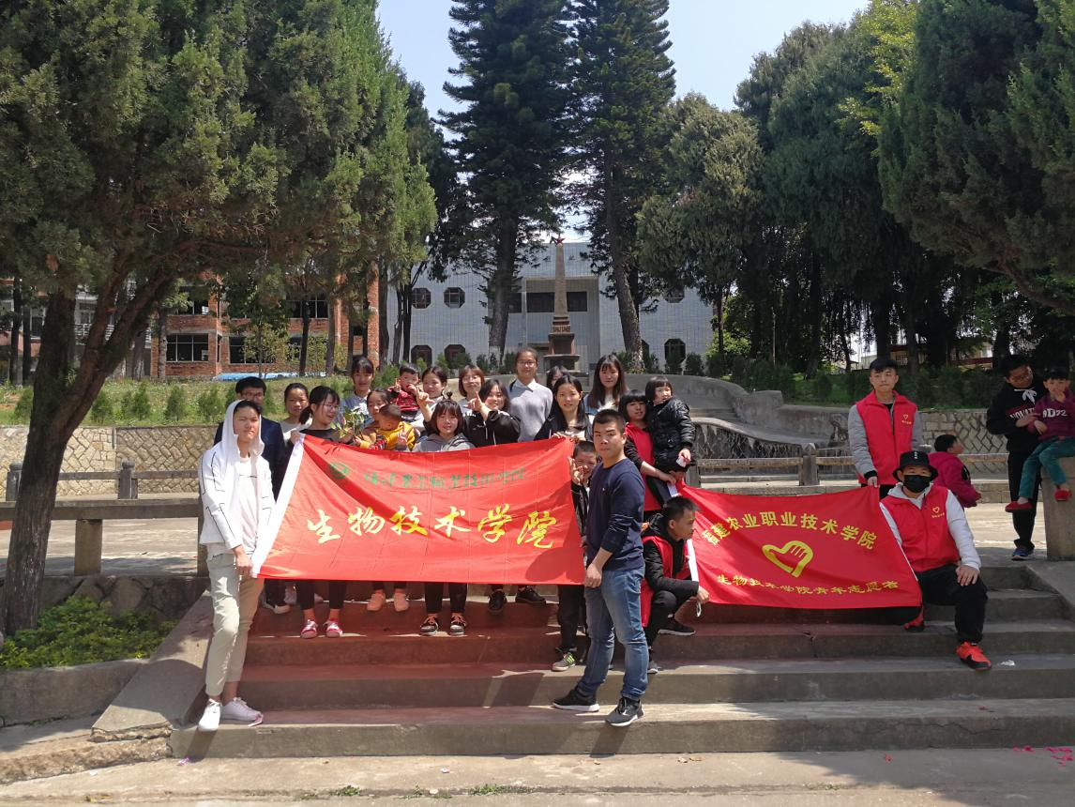

志愿者活动集体合照

